Juego Enduro

Historia

Somos un conductor profesional de formula 1 y tenemos un sueño donde aparecemos en una carrera en la cual tenemos 200 diferentes conductores adelante nuestro, usaremos nuestra habilidad para superar a cada uno de ellos hasta llegar al primer lugar, pero para nuestra nuestra sorpresa estamos en un sueño infinito donde por mas que superemos a nuestros rivales nunca terminaremos.

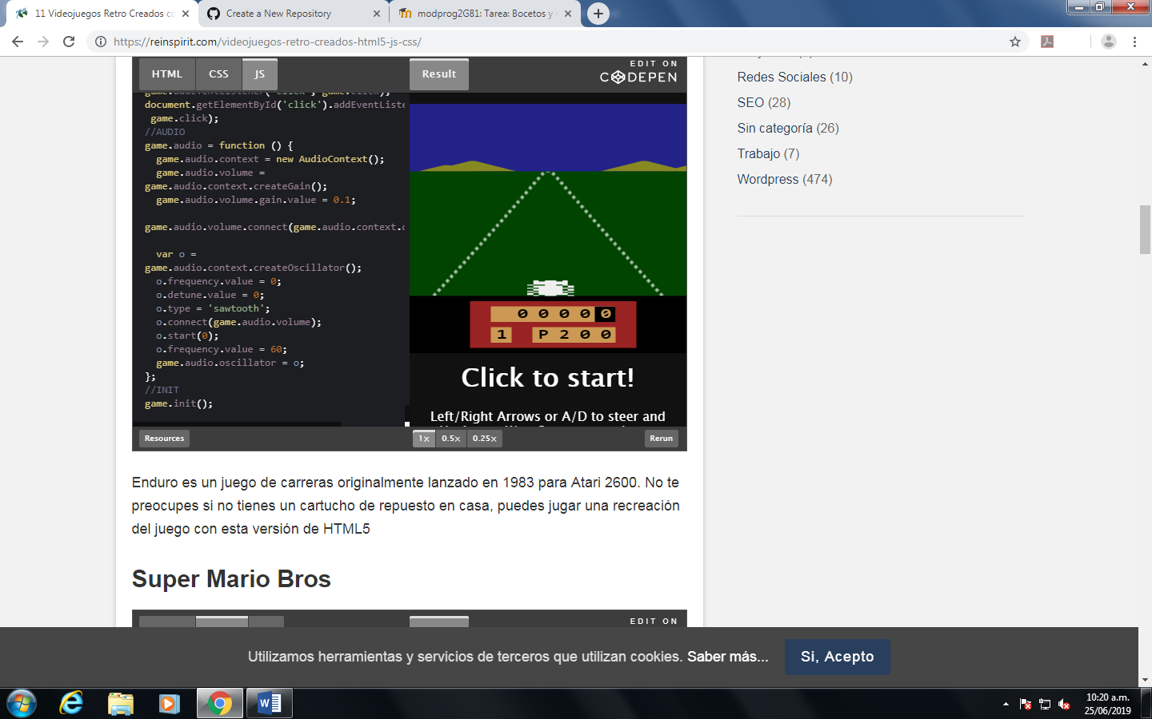

Tiene variedad de carros, colores y cambios en el ambiente simulando una carrera real

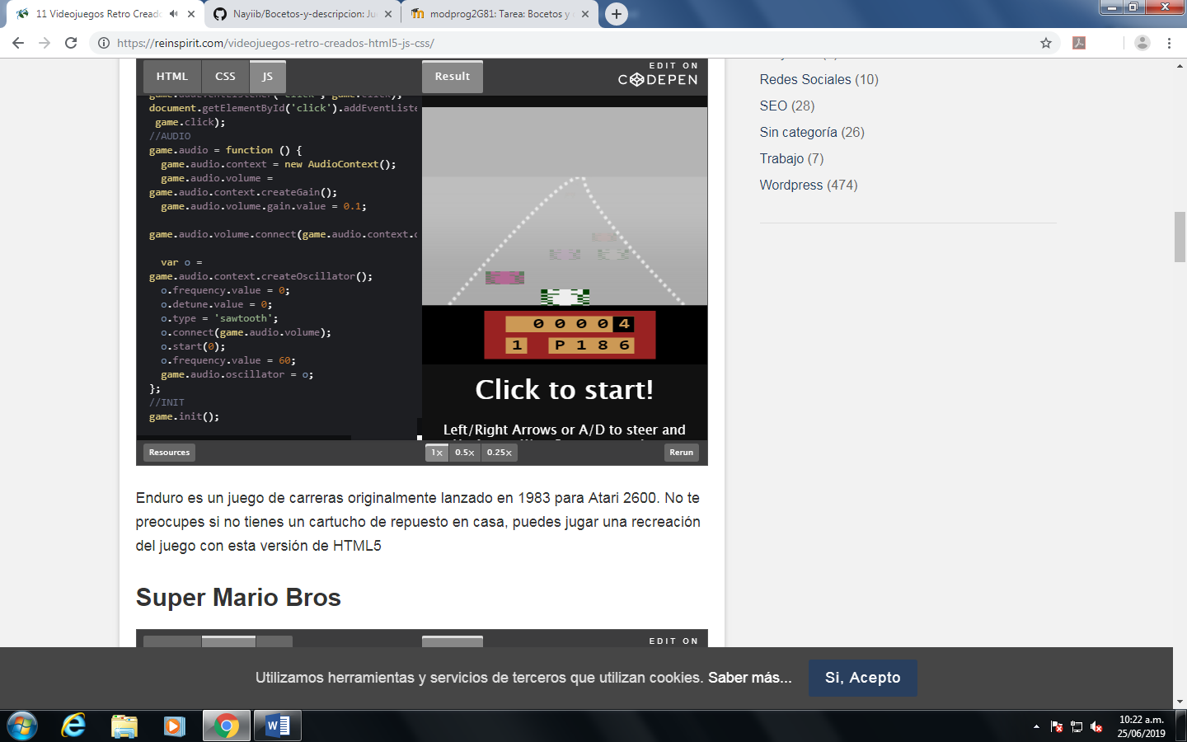

Para la implementación del juego se usa CSS, JavaScript, Html, el juego no tiene punto final, empieza con un puntaje de 200 posiciones atrás, y ya que es un juego infinito el reto es conseguir la mayor cantidad de posiciones a favor

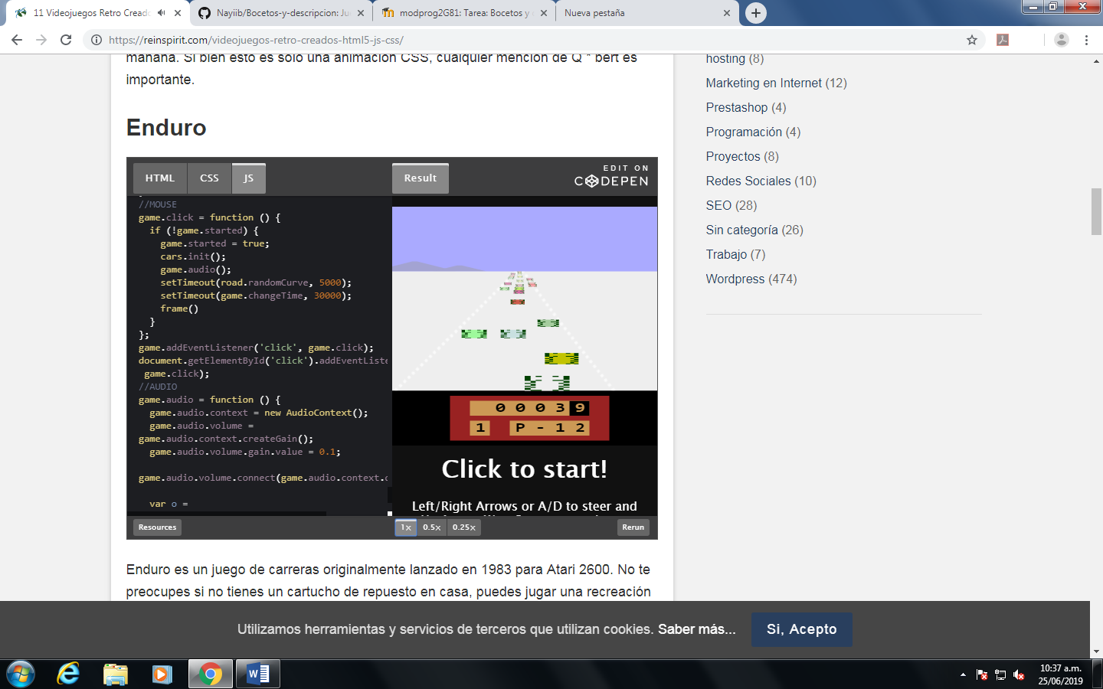

En el momento que el juego empiece a conseguir autos a favor el contador empezara a mostrar números negativos.

Controles:

Para el movimiento se tiene A, D, W o Space para acelerar y moverse hacia los lados, también se puede hacer con las flechas de movimiento.